Бюджет для граждан
К решению «Об утверждении отчета об исполнении бюджета Брыковского муниципального образования за 2020 год»

Уважаемые жители Брыковского муниципального образования
Одной из главных задач бюджетной политики является обеспечение прозрачности и открытости бюджетного процесса. Для привлечения большого количества граждан к участию в обсуждении вопросов формирования местного бюджета и его исполнения разработан «Бюджет для граждан».
«Бюджет для граждан» предназначен прежде всего для жителей, не обладающих специальными знаниями в сфере бюджетного законодательства. Информация «Бюджет для граждан» в доступной форме знакомит граждан с основными характеристиками бюджета Брыковского муниципального образования.
Бюджетный процесс- ежегодное формирование и исполнение бюджета
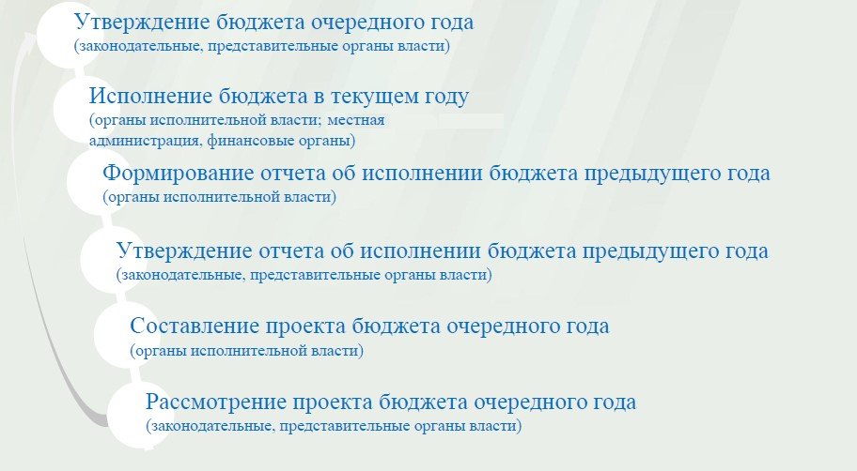
Что такое бюджет? Бюджет – это план доходов и расходов на определенный период.
Исполнение бюджета Брыковского муниципального образования за 2020 год
Показатели | План 2020 год | Факт 2020год
Доходы, в том числе | 6294,3 | 5597,3
Налоговые, неналоговые доходы | 4606,6 | 4049,5
Безвозмездные поступления | 1687,7 | 1547,8
Расходы, в том числе | 6304,3 | 5581,7
Общегосударственные вопросы | 3549,1 | 2889,0
ЖКХ | 2600,1 | 2380,5
Национальная оборона | 90,9 | 90,9
Национальная экономика | 229,1 | 189,2
Национальная безопасность и правоохранительная деятельность | 35,0 | 32,1
Баланс (доходы-расходы)  (-)Дефицит или профицит(+) | -10,0 | 15,6
Зачем нужны бюджеты?
Для выполнения своих задач муниципальному образованию необходим бюджет, который формируется за счет сбора налогов и безвозмездных поступлений направляемых на финансирование бюджетных расходов.

Основные характеристики бюджета
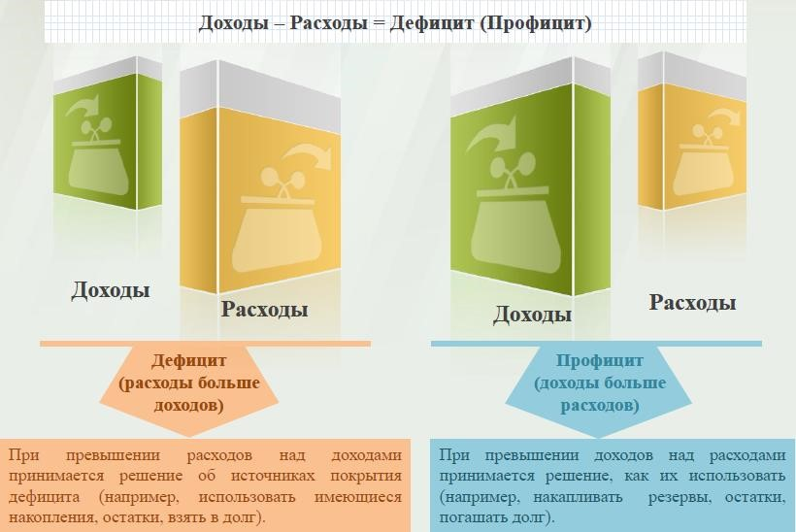

Дефицит и профицит
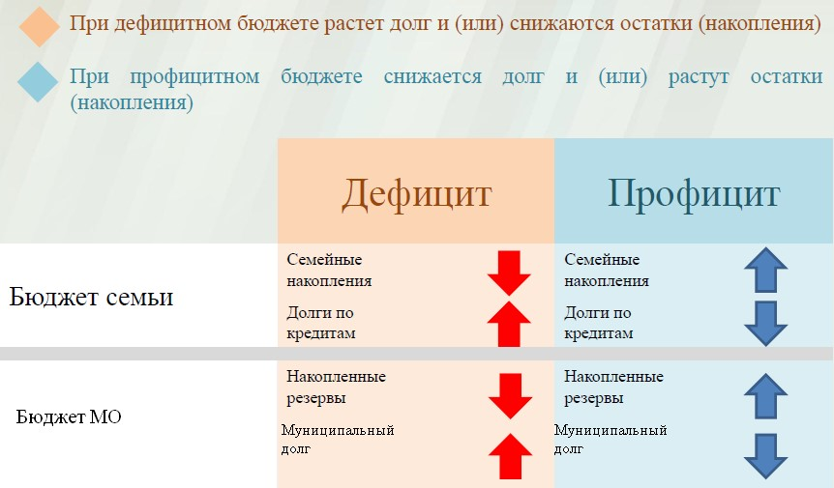

Доходы бюджета
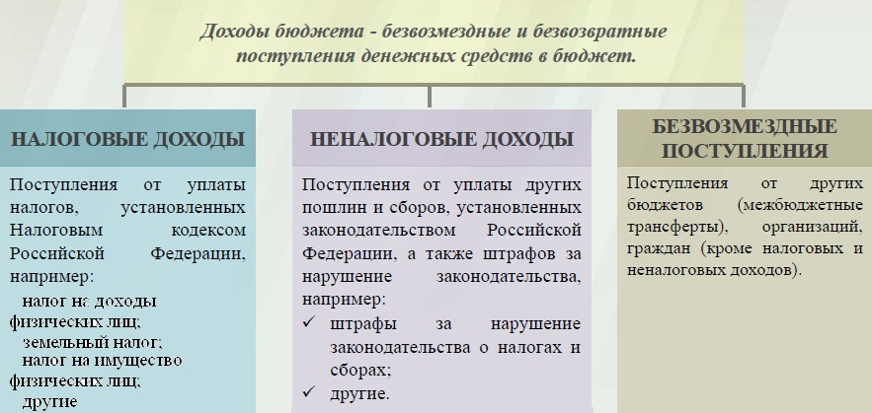
Межбюджетные трансферты - основной вид безвозмездных перечислений
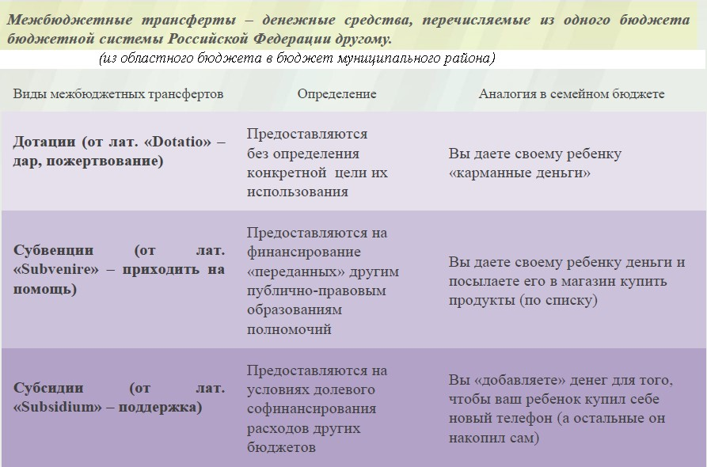
Федеральные, региональные и местные налоги
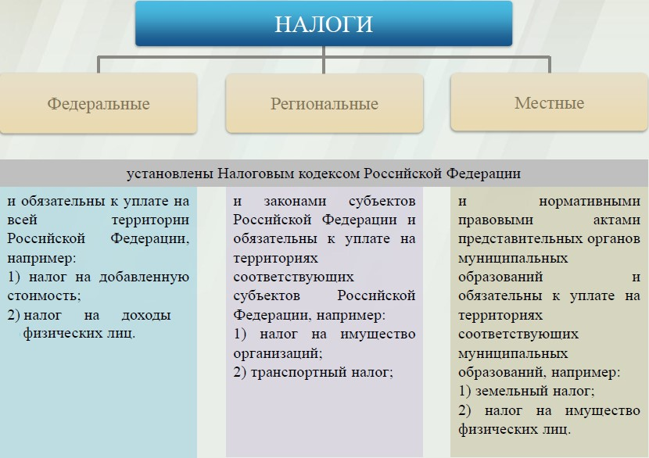

Налоги, зачисляемые в бюджет муниципального образования
Налог на доходы физических лиц | Налог на имущество физических лиц | Земельный налог
3 %   | 100 %   | 100 %  
 | Местный бюджет
Структура доходов бюджета Брыковского муниципального образования
Наименование доходов | План 2020 года | Факт 2020 года
Налоговые доходы всего: | 4516,6 | 3965,5
в том числе
налог на доходы физических лиц | 1200,0 | 913,0
единый сельскохозяйственный налог | 450,0 | 476,3
налог на имущество физических лиц | 80,6 | 68,0
земельный налог | 2781,0 | 2507,9
Государственная пошлина | 5,0 | 0,3
Неналоговые доходы всего: | 90,0 | 84,0
в том числе
доходы от сдачи в аренду имущества | 90,0 | 84,0
Безвозмездные поступления всего: | 1687,7 | 1547,8
в том числе
Дотация на выравнивание бюджетной обеспеченности поселений | 55,4 | 55,4
Субвенция на осуществление полномочий по первичному воинскому учету на территориях, где отсутствуют военные комиссариаты | 90,9 | 90,9
субсидии бюджетам сельских поселений на обеспечение комплексного развития сельских территорий | 356,3 | 356,3
субсидии бюджетам сельских поселений области на реализацию проектов развития муниципальных образований области, основанных на местных инициативах | 476,0 | 476,0
Межбюджетные трансферты, передаваемые бюджетам сельских поселений из бюджетов муниципальных районов на осуществление части полномочий по решению вопросов местного значения в соответствии с заключенным соглашением | 221,6 | 181,7
Прочие межбюджетные трансферты, передаваемые бюджетам сельских поселений | 200,0 | 100,0
Прочие безвозмездные поступления от негосударственных организаций в бюджеты сельских поселений | 116,0 | 116,0
Прочие безвозмездные поступления от негосударственных организаций в бюджеты сельских поселений на реализацию проектов развития муниципальных образований области, основанных на местных инициативах | 120,0 | 120,0
Прочие безвозмездные поступления в бюджеты сельских поселений на реализацию мероприятий по обеспечению комплексного развития сельских поселений | 21,5 | 21,5
Прочие безвозмездные поступления в бюджеты сельских поселений на реализацию проектов развития муниципальных образований области, основанных на местных инициативах | 30,0 | 30,0
Итого доходов: | 6294,3 | 5597,3
Доходы в 2020 году составили – 5 597,3 тыс. руб.
27,6 % 1,5 %

16
,
4
%
86
,
55
%
11172
,
2
%
4445
,8 %
Налог на доходы физических лиц
Единый сельхоз. налог
Налог на имущество
Земельный налог
Безвозмездные поступления
Неналоговые доходы
Основными бюджет образующими доходами бюджета муниципального образования являются земельный налог и налог на доходы физических лиц.

Расходы по основным функциям муниципального образования
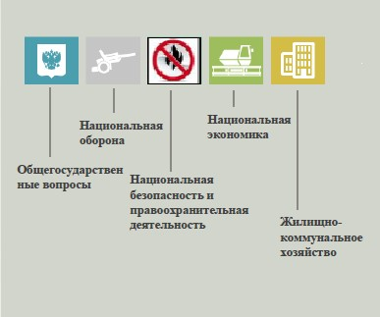
Структура расходов бюджета Брыковского муниципального образования по разделам за 2020 год
Раздел | Наименование | План 2020 года | Факт 2020 года
01 | Общегосударственные вопросы | 53,1 | 51,8
02 | Национальная оборона | 1,4 | 1,6
03 | Национальная безопасность и правоохранительная деятельность | 0,6 | 0,6
04 | Национальная экономика | 3,6 | 3,3
05 | Жилищно-коммунальное хозяйство | 41,3 | 42,7
 | ВСЕГО | 100 | 100

Структура расходов
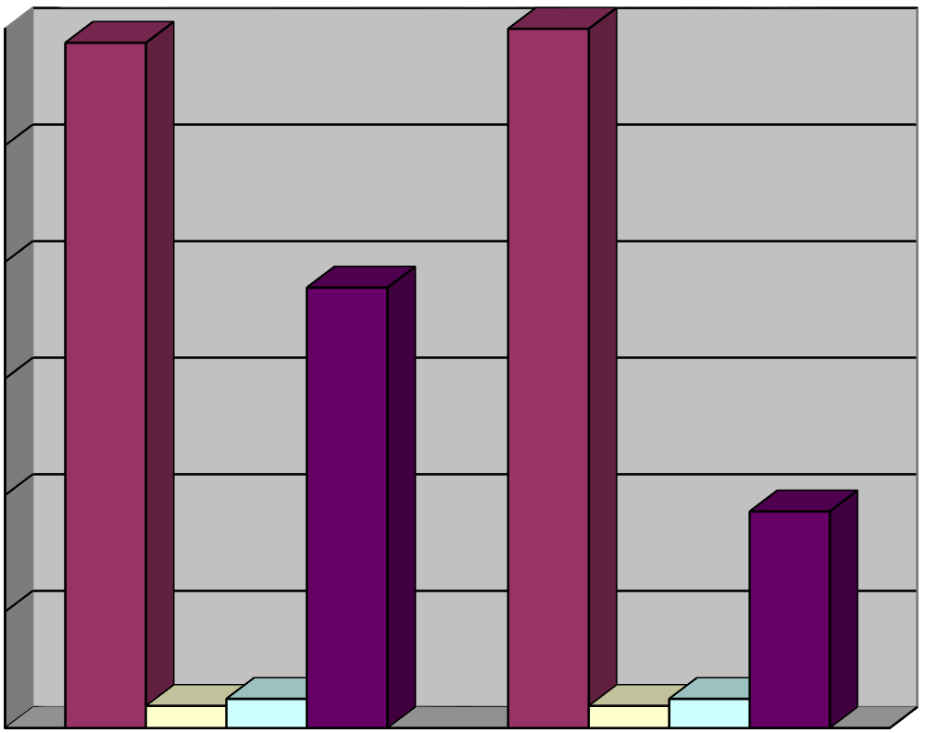
,00%
0
,00%
10
20
,00%
30
,00%
40
,00%
50
,00%
60
,00%
План 2020г
Факт 2020г
Общегосударственные
вопросы
Национальная оборона
Национальная экономика
Жилищно
-
коммунальное
хозяйство
Структура расходов
Расходы |  | План 2020 года | Факт 2020 года
Общегосударственные вопросы |  | 3349,1 | 2889,0
Национальная оборона |  | 90,9 | 90,9
Национальная безопасность и правоохранительная деятельность |  | 35,0 | 32,1
Национальная экономика |  | 229,1 | 189,2
Жилищно-коммунальное хозяйство |  | 2600,1 | 2380,5
ИТОГО расходов: |  | 6304,3 | 5581,7

